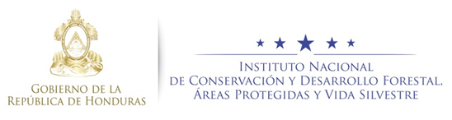

AVANCES CUMPLIMIENTO INDICADORES PAPSFOR

Descripción del Indicador |  | Meta  Anual | Programado II  Trimestre | Ejecutado II  Trimestre | Total Acumulado | Pendiente de ejecutar meta anual
Indicador 5:  Recuperación mediante forestación y reforestación de los bosques de Honduras certificados por el ICF. |  | 8,079 | 1,693.03 | 1,853.84 | 3,311.84 | 4,767.16
Avances: | - Producción de plantas:  Se ha establecido un total de 60 viveros para la producción de 1,200,00 plantas aproximadamente, hasta la fecha se han reportado 270,983 plantas listas para ser plantadas, sin embargo ya se cuenta en etapa de crecimiento el 1,200,000 de plantas programadas como parte de la ejecución 2015.  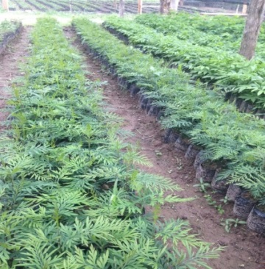  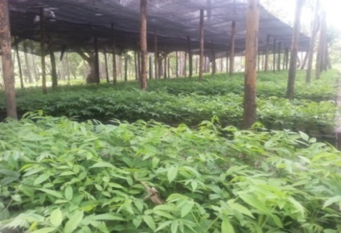  Producción de plantas de Gravilea, vivero oficina regional de Occidente, Santa Rosa de Copán.  Producción de plantas de Cedro Real, vivero oficina regional de Gualaco, Olancho.  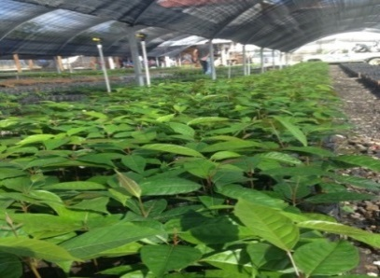  Producción de plantas de Caoba del Atlántico, vivero oficina regional de Occidente, Santa Rosa de Copán.  - Identificación de áreas a reforestar:  En el segundo trimestre correspondiente al periodo de Abril-Junio se identificaron un total 1,194 ha (79.6%) sumando un total de 1,351.72 ha (88.33%) en lo que va del año, quedando pendiente la identificación 148.28 ha (9.88%) para completar la meta propuesta para el 2015.  Ficha técnica de identificación e ingreso de beneficiario del PNR  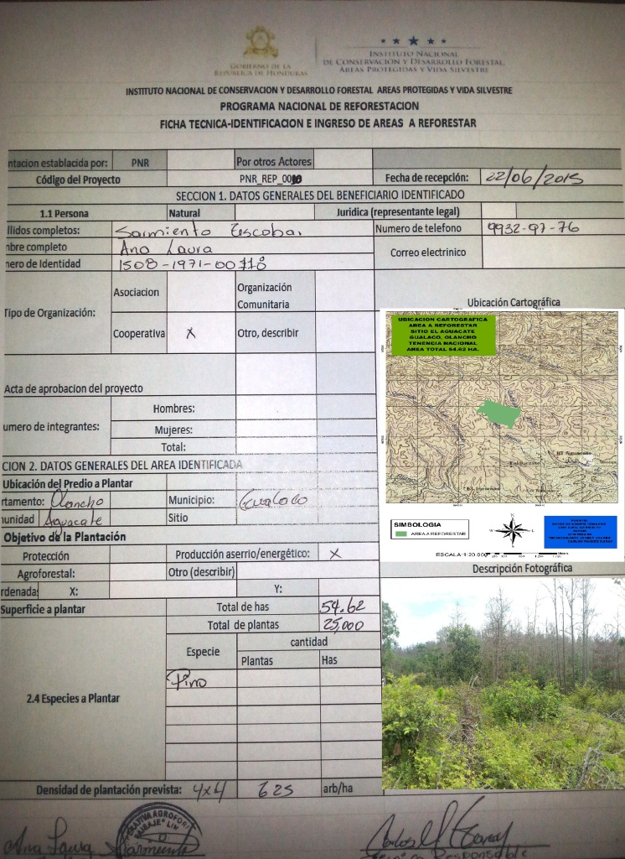  - Identificación y Registro de áreas regeneradas del bosque de pino:  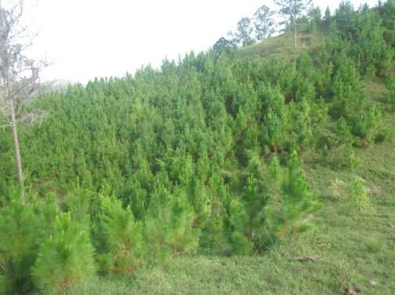  Se han identificado y evaluado un total de 5,827 ha (79.5%) de regeneración natural bajo planes de manejo, cuantificando un total de 7,747.1 ha (105.7%), tomando como base los resultados mostrados esta meta se ha cumplido en tiempo y forma.  Evaluación de regeneración natural, Gualaco, Olancho  - Identificación y Registro de Plantaciones establecidas por otros actores (ha):  Se identificó en el segundo trimestre un total de 556.28 ha (67.02%), cuantificando hasta la fecha 861.2 ha (103.75 %), esta actividad se cumplió en su totalidad según lo planificado para ejecutar en el 2015, las mismas ya fueron certificadas como parte del cumplimiento del indicador 5 de las metas PAPSFOR.  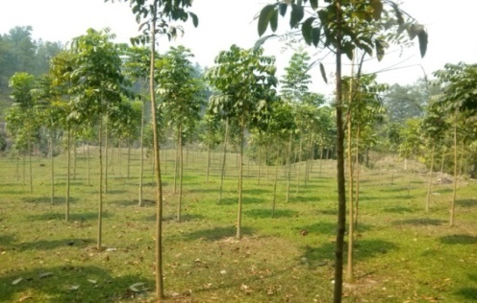  Plantación establecida y certificada por el ICF, en la comunidad de Ojos de Agua, Comayagua  - Áreas reforestadas:  Se reforestó en el segundo trimestre un total de 158.74 ha (10.6%), quedando pendiente la reforestación de 1,341.26 (89.4%) como parte del cumplimiento de las metas programadas para el 2015, cabe mencionar que estas son áreas potenciales para ser certificadas en el 2016 y aportar al cumplimiento de la meta.  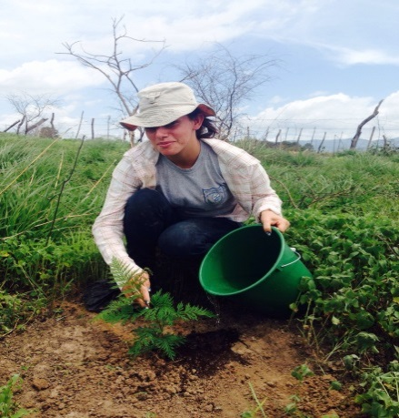  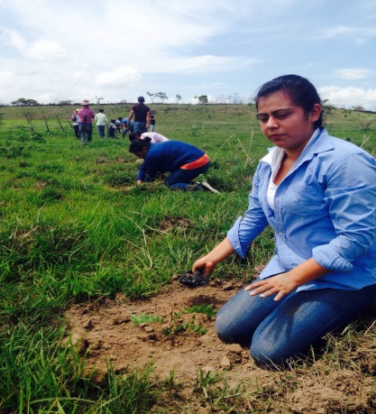  6. Certificación Forestal:  Mujeres en el Municipio de la Labor, Ocotepeque realizando actividades de reforestación en el mes de Junio 2015.  En el segundo trimestre se certificaron un total de 1,853.84 ha de áreas bajo plantaciones forestales y de regeneración natural de bosques de pino, obteniendo un total de áreas certificadas hasta la fecha de 3,311.84 ha (40.99%).

